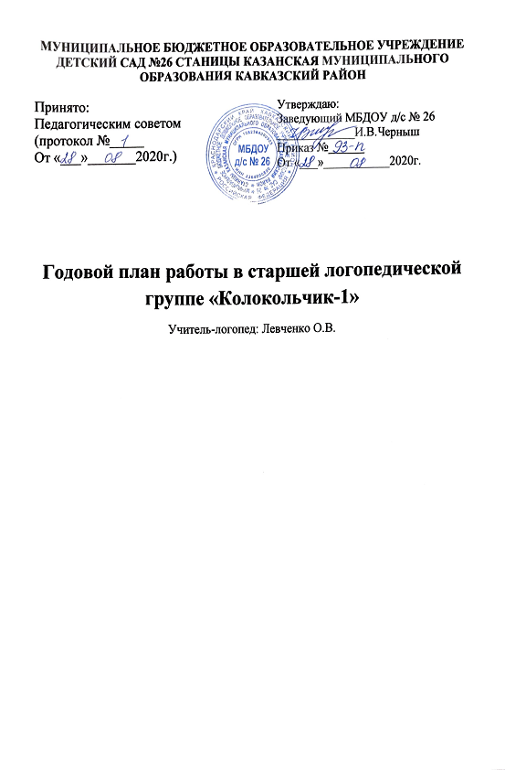

Виды работы | Содержание | Сроки | Отметка о выполнении
Организационно диагностическая работа | - Составление годового и перспективного планов  - Составление календарного плана фронтальной и подгрупповой работы  - Составление графика работы, циклограммы  - Оформление журнала продвижения детей  - Оформления журнала посещения детей  - Подготовка анкет для родителей  - Скрининг-диагностика детей групп общеразвивающей направленности  - Углубленная логопедическая диагностика устной речи  - Сбор медицинских и педагогических сведений о раннем развитии ребенка  - Подготовка и заполнение индивидуальных речевых карт  - Составление индивидуальных маршрутов коррекционного обучения  - Оформление тетради взаимодействия учителя логопеда и воспитателей в старшей логопедической группе компенсирующей направленности  - Оформление тетради для занятий родителей с ребенком  - Оформление журнала консультаций логопеда для родителей и педагогов  - Отчет о проделанной коррекционной работе за учебный год  - Принимать участие в работе районного МО логопедов  - Самостоятельно работать со специальной литературой. Изучение новинок методической литературы  - Участвовать в работе семинаров педагогического совета ДОУ.  - Систематизация и наработка опыта для аттестации на квалификационную категорию.  - Создание предметно-развивающей среды в логопедическом кабинете. | Сентябрь  Сентябрь  Сентябрь  Сентябрь  Сентябрь  Сентябрь  Февраль  Первая, вторая неделя сентября  Сентябрь  В течение года  Сентябрь  Сентябрь  Систематически в течение года  Систематически в течение года  Систематически в течение года  Систематически в течение года  Систематически в течение года  Систематически в течение года  Систематически в течение года  Систематически в течение года
Коррекционная работа | - Коррекционно-развивающие фронтальные и подгрупповые занятия  - Индивидуальное  взаимодействие  - Подгрупповые занятия по формированию лексико-грамматического строя речи  - Подгрупповые занятия по совершенствованию связной речи  - Подгрупповые занятия на развитие фонематического слуха | Согласно циклограмме
Взаимосвязь со специалистами ДОУ | - Анализ результатов обследования, частичный анализ результатов психолого-педагогического и логопедического воздействия  - Консультации для воспитателей и специалистов по результатам обследования речи детей. | Май
Взаимодействие  с родителями | Консультации для родителей:  - «Проведение артикуляционной гимнастики в домашних условиях»  - Семинар-практикум: «Показ артикуляционной гимнастики»  - «Помогая маме – тренируем пальчики»  - Семинар-практикум: «Показ пальчиковой гимнастики»  - «Обогащение словарного запаса детей в домашних условиях»  - «Как выполнять домашние задания?»  - «Закрепление правильного произношения поставленных звуков».  - «Как воспитать у ребёнка навыки правильного звукопроизношения».  - Консультация-практикум: «Играем на ходу. Развитие речи детей в общении со взрослыми».  - «Роль семьи в становлении речи ребёнка».  - Семинар-практикум: «Правильное дыхание – правильная речь»  - «Развитие связной речи ребёнка в семье»  - «Достижения детей по преодолению речевых недостатков»  - «Если ваш ребёнок левша»  - «Польза чтения»  - «Уровень речевого развития детей»  Папки - передвижки, буклеты:  - Папка-передвижка:  - «Артикуляционная гимнастика»  - Папка-передвижка:  - «Дыхательная гимнастика».  - «Индивидуальные беседы»  Родительские собрания:  - «Знакомство родителей с содержанием логопедической работы в течении учебного года. Знакомство с результатами обследования речи детей»  - «Взаимосвязь работы семьи и логопеда»  - «Подведение итогов коррекционного обучения. Рекомендации родителям на летний период». | Сентябрь  Сентябрь  Октябрь  Октябрь  Ноябрь  Ноябрь  Ноябрь  Декабрь  Январь  Январь  Февраль  Март  Март  Апрель  Апрель  Май  Сентябрь  Февраль  По запросам родителей в течение года  Сентябрь  Декабрь  Май
Взаимодействие с педагогами | Консультации для педагогов:  - Семинар-практикум: «Показ артикуляционной гимнастики»  - Консультация: «Игры на развитие речевого дыхания»  - Консультация: «Артикуляционная гимнастика – как основа правильного произношения»  - Семинар-практикум: «Средства развития мелкой моторики рук у детей с нарушением речи»  - Консультация для муз-го рук.: «Логоритмика в ДОУ»  - Беседа с воспитателями: «Роль воспитателя в становлении речи ребёнка»  - Консультация: «Игры и упражнения для совершенствования фонематического восприятия и навыков звукового анализа у детей старшего дошкольного возраста»  - Консультация: «Недостатки речи сегодня – трудности в обучении завтра»  - Индивидуальные беседы: «Дети с трудностями в обучении»  - Консультация: «Приёмы обогащения словарного запаса детей»  - Консультация: «Грамматические категории, которыми должны обладать дети к школе»  - Консультация: «Приёмы формирования грамматического строя речи у детей старшего дошкольного возраста с речевыми нарушениями»  - Консультация: «Роль речевой дидактической игры в развитии ребёнка»  - Рекомендации: «Создание речевой среды в группе, ДОУ, семье».  - Консультация: «Развитие графомоторных навыков у детей старшего дошкольного возраста».  - Консультация-практикум: «Логопедическая работа на основном этапе коррекционно-образовательного процесса»  - Консультация: Формирование связных высказываний у дошкольников»  - Практикум:  « Развитие речи в сюжетно-ролевой игре»  - Консультация: «Роль речевой дидактической игры в развитии ребёнка»  - Беседа: «Использование физкультминуток в работе логопеда, воспитателя, музыкального руководителя»  - Беседа: «Развитие фонематического слуха у детей дошкольного возраста»  - Беседа: «Логопедическая работа на заключительном этапе» | Сентябрь  Сентябрь  Сентябрь  Октябрь  Октябрь  Октябрь  Ноябрь  Ноябрь  Ноябрь  Декабрь  Декабрь  Январь  Январь  Январь  Февраль  Февраль  Март  Март  Апрель  Апрель  Апрель  Май
Информационно просветительская работа | - Размещение статей, консультаций, рекомендаций, конспектов занятий на интернет- сайте стенде ДОУ. | Систематически в течении года

